Aktivita 1 – Rastlina pre nádych_SŠ1
- Poznáš podľa obrázka o aký strom ide?
- B) C) D) E)
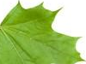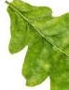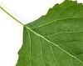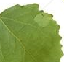
.............................................................................................................................................

2.Čím je spôsobená acidifikácia ovzdušia?

...................................................................................................................................................................

Čím je spôsobená eutrofizácia ovzdušia?

...................................................................................................................................................................

3.Doplň text
Dažďová voda je prirodzene kyslá. To znamená, že jej pH má hodnotu .................................................. Ak pH dažďovej vody je nižšie ako 5,6, vtedy hovoríme o kyslom daždi. Na kyslosti zrážkových vôd sa podieľajú asi 60 – 70 % ..................................................... a 25 – 30 %..................................................... Tie následne dopadajú na zemský povrch a okysľujú ho. Zhoršujú ........................................... organizmov, ........................................... lesy, ...................................... stavebno-technický stav budov.

4.Odpovedz na otázku.
Kto môže za vznik kyslých dažďov? ...............................................................................................................................................................................................................................................................................................................................................................................................................................................................

https://stromzivota.sk/storage/public_projects/modre-z-neba-kysly-dazd-1570175597.pdf

